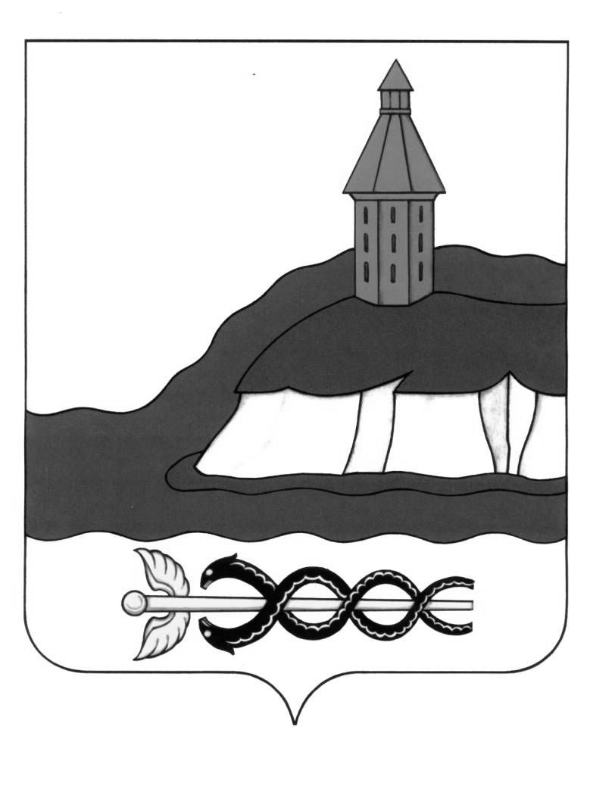

**АДМИНИСТРАЦИЯ**

**КАЛАЧЕЕВСКОГО МУНИЦИПАЛЬНОГО РАЙОНА**

**ВОРОНЕЖСКОЙ ОБЛАСТИ**

**ПОСТАНОВЛЕНИЕ**

« » июля 2020 г. №_____

г. Калач

|  |  |
| --- | --- |
| **О внесении изменений в постановление администрации Калачеевского муниципального района от 13.03.2018 года № 129 «Об утверждении порядка санкционирования расходов бюджетных и автономных учреждений Калачеевского муниципального района, источником финансового обеспечения которых являются субсидии, полученные в соответствии с абзацем вторым пункта 1 статьи 78.1 и статьей 78.2 Бюджетного Кодекса Российской Федерации»** |  |

В целях приведения в соответствие с действующим законодательством нормативно – правовых актов, администрация Калачеевского муниципального района **п о с т а н о в л я е т:**

1. Внести изменения в постановление администрации Калачеевского муниципального района от 13.03.2018г. № 129 «Об утверждении порядка санкционирования расходов бюджетных и автономных учреждений Калачеевского муниципального района, источником финансового обеспечения которых являются субсидии, полученные в соответствии с абзацем вторым пункта 1 статьи 78.1 и статьей 78.2 Бюджетного Кодекса Российской Федерации» (в редакции постановления администрации Калачеевского муниципального района от 25.06.2018 года № 350, от 16.11.2018 года № 649, от 15.04.2019 года № 264, от 24.04.2019 № 289, от 29.10.2019 № 648, от 23.06.2020 № 404):

1. Пункт 3 Раздела 2 Порядка расходов бюджетных и автономных учреждений Калачеевского муниципального района, источником финансового обеспечения которых являются субсидии, полученные в соответствии с абзацем вторым пункта 1 статьи 78.1 и статьей 78.2 Бюджетного Кодекса Российской Федерации дополнить предложением «Сведения утверждает орган осуществляющий функции и полномочия учредителя».

2. Настоящее постановление подлежит опубликованию в Вестнике муниципальных правовых актов Калачеевского муниципального района Воронежской области.

3. Контроль за исполнением настоящего постановления возложить на руководителя финансового отдела администрации Калачеевского муниципального района Воронежской области Кузнецову Т.Н.

Глава администрации Калачеевского

муниципального района Н.Т. Котолевский